[天津医科大学总医院普外科论文被指与早期研究图片高度雷同](https://mp.weixin.qq.com/s?__biz=MzkyNTc2OTI4Mw==&mid=2247493074&idx=1&sn=e933b0d544dcc4406afca3b4aa2a01e8)

[慧眼学术](javascript:void(0);)2025-04-24 20:54:16中国香港





**论文信息**

2020年11月，**天津医科大学总医院普外科**在OncoTargets and Therapy期刊上发表一篇标题为“miR-424-3p Contributes to the Malignant Progression and Chemoresistance of Gastric Cancer”**miR-424-3p 促进胃癌的恶性进展和化疗耐受性**的论文被质疑。

本研究得到了天津市滨海新区卫生和计划生育委员会科技项目（批准号：2018BWKZ004）和天津市第五中心医院医学科研项目（批准号：wzx202001）的支持。

doi: 10.2147/ott.s280717

第一作者：天津医科大学总医院 Yongyuan Li

通讯作者：天津医科大学总医院  Xianghui He（音译：何向辉）

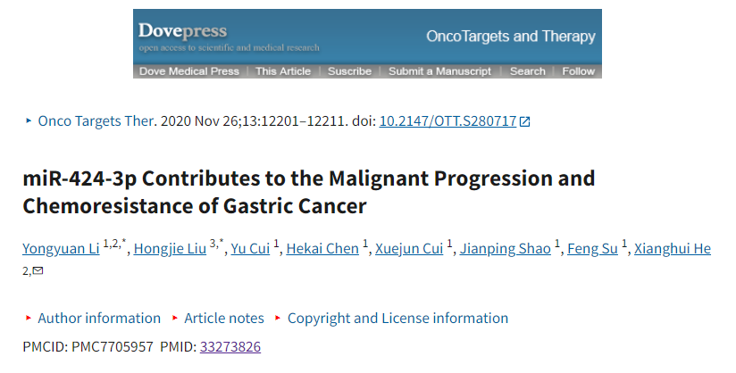

**质疑信息**

**2025年4月，Diplorickettsia massiliensis在 Pubpeer 论坛上发表评论：**

比预期的要相似得多。

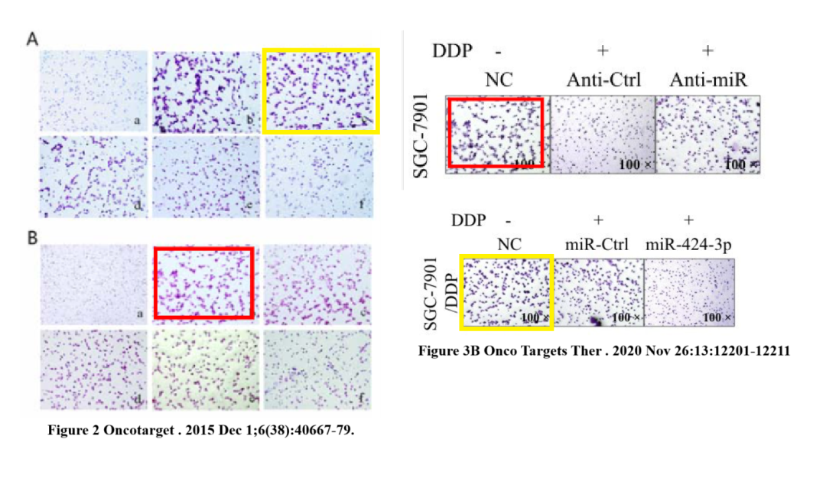

**经过慧眼学术再次查重后发现大量重复。（见下图）**

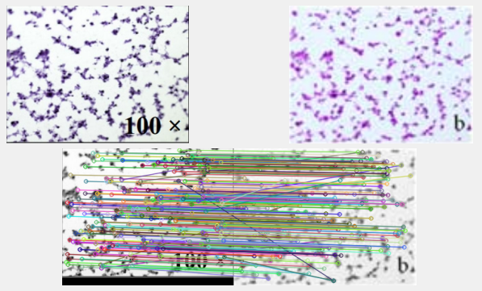

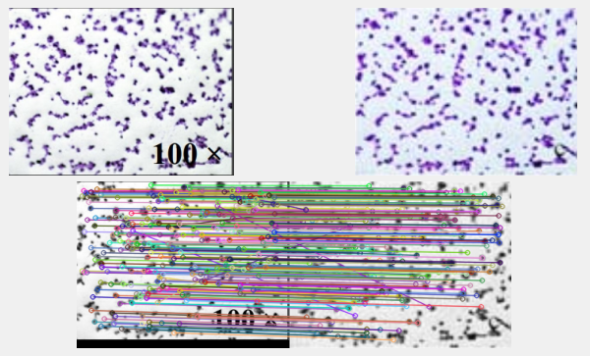

消息来源：

https://pubpeer.com/publications/4F7E81E4415F053BB3D4AE37319162

声明：

若认为本内容侵犯您或者单位的权益，请速与我们联系并详述侵权情况。我们将依法快速处理，移除涉嫌侵权内容。

联系QQ   1729349097

**往期推荐:**

[引爆全网的学术不端克星神器！一键本地检测，全网最低价，再也不用担心图片误用和第三方图片造假的神器来啦](https://mp.weixin.qq.com/s?__biz=MzkyNTc2OTI4Mw==&mid=2247484961&idx=1&sn=d8a51a591fb0c959e88bc92de949b52c&scene=21#wechat_redirect)

[委员建议：将学术不端行为与其他造假行为一样入“罪”](https://mp.weixin.qq.com/s?__biz=MzkyNTc2OTI4Mw==&mid=2247491231&idx=1&sn=bf06908b0e9e428754f6000aee228d8e&scene=21#wechat_redirect)

[上海交通大学医学院附属新华医院妇产科研究：同一只小鼠跨组使用引发热议](https://mp.weixin.qq.com/s?__biz=MzkyNTc2OTI4Mw==&mid=2247491873&idx=1&sn=5a5a332536e5e553616a469db0ceaa34&scene=21#wechat_redirect)

[南京中医药大学附属医院放射科主任团队研究被指问题重重，多图重叠成焦点](https://mp.weixin.qq.com/s?__biz=MzkyNTc2OTI4Mw==&mid=2247491708&idx=2&sn=5338a9fdda1f2807a34fe1be499c78cf&scene=21#wechat_redirect)

[厦门大学附属翔安医院，宁波市医疗中心李惠利医院合作研究被指多处图片重叠与克隆](https://mp.weixin.qq.com/s?__biz=MzkyNTc2OTI4Mw==&mid=2247491914&idx=1&sn=f2421b6bcf3f228868d51e69904ab890&scene=21#wechat_redirect)